**Практическая работа № 11. Разработка триггеров.**

**Программное обеспечение: Windows 8 и выше, Microsoft Office Word 2016 и выше, Microsoft SQL Server 2017 и выше, Microsoft SQL Server Management Studio 2017.**

**Цель работы:**

**На основании разработанной структуры базы данных и описания предметной области, разработать триггеры для журнализации событий пользователей.**

**Время на выполнение практической работы:** 2 часа.

**Получение навыков:**

* **В реализации триггеров.**

**Теоретические сведения к выполнению практической работы:**

**Триггер** – вид метаданных, является автономной процедурой, который срабатывает в момент манипулирования над данными в таблице или представлении.

Достоинства триггера:

1. Позволяет автоматизировать большую часть процессов, скрывая её от приложения БД и пользователя;
2. Позволяет обеспечить журнализацию событий;
3. Нет механизмов прямого вызова.

Принцип работы триггера.

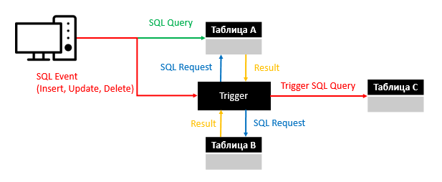

Event – инициализация триггера.

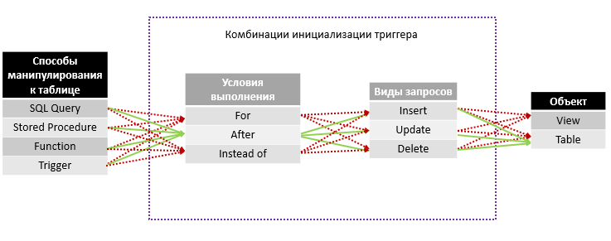

Условия выполнения Microsoft SQL Server:

**For, After** – триггер получает и взаимодействует с данными после добавления информации в Table или View. After – работает только с Table;

**Instead of** – триггер выполняет вложенную в него команду, вместо инициализирующего события. Пример: вместо добавления, сделать удаление.

Механизм получения данных из триггерной таблицы.

Для обращения к данным, которые учувствовали в работе триггерной таблицы, используются временные, виртуальные таблицы:

**Inserted** – для событий insert, update;

**Deleted** – для события delete.

Данные виртуальные таблицы, не требуют дополнительного объявления и получают только те данные, которые учувствовали в конкретной строке.

Конструкция триггера.

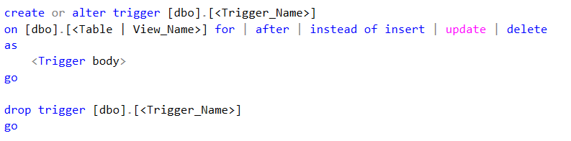

Вложенный запрос.

Вложенным запросом, называют такой запрос, в котором внутри одно запроса на манипулирование данными, находятся запросы на выборку скалярных значений из прочих объектов базы данных. Является аналогом объявления переменных.

Пример применения вложенного запроса:

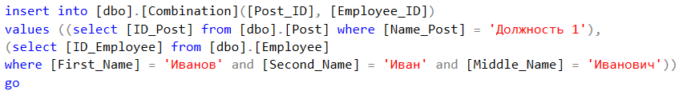

Дополнительные команды.

**Uniqueidentifier** – 16-битовый уникальный идентификатор, инициализируется с помощью функции NEWID().

Сравнение uniqueidentifier с identity(n,m).

|  |  |  |
| --- | --- | --- |
|  | **identity(n,m)** | **Uniqueidentifier** |
| Достоинства | * Простота в применении, при разработке БД и заполнении данных в дочерних таблицах; * Суррогатный ключ не учувствует в запросе на добавление данных. | * Высокая степень защиты значения, суррогатного ключа; * Уникальные значения для всех суррогатных ключей, всех таблиц БД. |
| Недостатки | * Низкая степень защиты суррогатного ключа; * Имеются повторения значений суррогатных ключей в таблицах БД. | * Сложность в применении, при разработке БД и заполнении данных в дочерних таблицах; * Суррогатный ключ учувствует в запросе на выборку данных. |

**Этапы выполнения:**

*Для выполнения данной работы, создайте новый файл в Microsoft SQL Server Management Studio, для работы со сценариями триггера.*

1. Из описания предметной области, определить фрагмент(ы) описания вывода истории для того или иного пользователя;

Продуктовый магазин осуществляет деятельность, по отпуску различных товаров, покупателю за эквивалентную сумму денег. Покупатель может ознакомиться с ассортиментом отпускаемой продукции: осуществлять поиск данных по названию продукции, производителю, может ознакомиться с составом продукции, сроком годности, страной и фирмой производителя, осуществлять поиск по ценовой категории, может ознакомиться с количеством имеющейся продукции в рамках нескольких торговых точек. В момент окончания количества того или иного продукта, формируется товарная смета на будущую поставку товара в ту или иную торговую точку. Для каждого кассира и клиента, доступна персональная история продаж и покупок.

1. Реализовать, не связанную с общей структурой, таблицу, для хранения истории. Таблица может быть выполнена не по правилам нормализации;

|  |  |
| --- | --- |
| Скрипт DDL | Результат |
| create table [dbo].[Sale_History]  (  [ID_Sale_History] [uniqueidentifier] not null,  [Sale_Check_Number] [varchar] (13) not null,  [Sale_Check_Date_Time_Create] [varchar] (max) not null,  [Buer_Info] [varchar] (150) not null,  [Employee_Info] [varchar] (200) not null,  [Sale_Check_Info] [varchar] (max) not null,  [Total_Coast_Info] [varchar] (max),  [Create_Record] [datetime] null default(getdate()),  [Change_Record] [datetime] null default(getdate())  constraint [PK_Sale_History] primary key clustered  ([ID_Sale_History] ASC) on [PRIMARY]  )  go |  |

1. Реализовать триггеры для 3-ёх ситуаций: после добавления, изменения и удаления данных;

|  |  |  |
| --- | --- | --- |
| Скрипт DDL | Результат | |
| Триггер на добавление и изменение данных |  | |
| create or alter trigger [dbo].[Check_Insert_Update]  on [dbo].[Supply] after insert, update  as  begin  declare @Adress_Supply [varchar] (max) = (select distinct([Adress_Supply]) from [dbo].[Supply])  if ((select count(*) from [dbo].[Supply]  where [Adress_Supply] = @Adress_Supply) > 0)  begin  update [dbo].[Check] set  [Check_info] = (select [Adress_Supply] from [dbo].[Supply]),  [DateTime_Check] = GETDATE()  where [ID_Check] = (select [ID_Supply] from [inserted]) or [Check_info] = @Adress_Supply  print ('Update Record Complete!')  end  else  begin  insert into [dbo].[Check] ([ID_Check], [Check_info], [DateTime_Check],[DateTime_Check])  values (NEWID(),(select [Adress_Supply] from [dbo].[Supply] where [ID_Supply] = (select [ID_Supply] from [inserted])),getdate())  print('Insert Record Complete!')  end  end  go | |  | |
| Триггер на удаление данных |  | |
| create or alter trigger [dbo].[Sale_History_Delete]  on [dbo].[Sale_Check_View] after delete  as  begin  declare @Sale_Check_Number [varchar] (13) = (select distinct([Sale_Check_Number]) from [dbo].[Sale_Check]  inner join [dbo].[Sale_Check_View] on [Sale_Check_ID] = [ID_Sale_Check]  where [Sale_Check_ID] = (select [Sale_Check_ID] from [deleted]) and [Product_ID] = (select [Product_ID] from [deleted]))  if ((select count(*) from [dbo].[Sale_History]  where [Sale_Check_Number] = @Sale_Check_Number) > 1)  begin  update [dbo].[Sale_History] set  [Sale_Check_Info] = (select STRING_AGG(CONCAT('Название: ',[Product_Name],', цена за ед:',CONVERT([varchar](max),[Price_Product]),' руб., кол-во:',CONVERT([varchar](max),[Sale_Check_View_Ammount]),', сумма: ',CONVERT([varchar](max),[Price_Product]*[Sale_Check_View_Ammount]),' руб.'),'; ') from [dbo].[Product]  inner join [dbo].[Sale_Check_View] on [Product_ID] = [ID_Product]  inner join [dbo].[Sale_Check] on [Sale_Check_ID] = [ID_Sale_Check]  where [ID_Sale_Check] = (select [Sale_Check_ID] from [deleted])),  [Total_Coast_Info] = (select sum([Sale_Check_View_Ammount]*[Price_Product]*0.80) from [dbo].[Product]  inner join [dbo].[Sale_Check_View] on [Product_ID] = [ID_Product]  inner join [dbo].[Sale_Check] on [Sale_Check_ID] = [ID_Sale_Check]  where [ID_Sale_Check] = (select [Sale_Check_ID] from [deleted])),  [Change_Record] = GETDATE()  where  [Sale_Check_Number] = @Sale_Check_Number  print ('Remove Update Record Complete!')  end  else  begin  delete from [dbo].[Sale_History]  where [Sale_Check_Number] = @Sale_Check_Number  print ('Delete Record Complete!')  end  end  go |

1. Заполнить триггерную таблицу (при необходимости, ряд дочерних таблиц), тестовыми данными не менее 5 записей и вывести результат;

|  |
| --- |
| Скрипт DML |
| exec [dbo].[Sale_Check_insert] @Sale_Check_Number = ' ', @Deposited_Ammount = 1, @Whith_VAT = 1,  @Without_VAT = 1, @Payment_Type_ID = 2, @Employee_Change_ID = 1, @Buyer_Card_ID = 1  go  exec [dbo].[Sale_Check_insert] @Sale_Check_Number = ' ', @Deposited_Ammount = 1, @Whith_VAT = 1,  @Without_VAT = 1, @Payment_Type_ID = 2, @Employee_Change_ID = 1, @Buyer_Card_ID = 2  go  exec [dbo].[Sale_Check_insert] @Sale_Check_Number = ' ', @Deposited_Ammount = 1, @Whith_VAT = 1,  @Without_VAT = 1, @Payment_Type_ID = 2, @Employee_Change_ID = 2, @Buyer_Card_ID = 1  go  exec [dbo].[Sale_Check_insert] @Sale_Check_Number = ' ', @Deposited_Ammount = 1, @Whith_VAT = 1,  @Without_VAT = 1, @Payment_Type_ID = 2, @Employee_Change_ID = 3, @Buyer_Card_ID = 3  go  exec [dbo].[Sale_Check_insert] @Sale_Check_Number = ' ', @Deposited_Ammount = 1, @Whith_VAT = 1,  @Without_VAT = 1, @Payment_Type_ID = 2, @Employee_Change_ID = 4, @Buyer_Card_ID = 2  go  exec [dbo].[Sale_Check_insert] @Sale_Check_Number = ' ', @Deposited_Ammount = 1, @Whith_VAT = 1,  @Without_VAT = 1, @Payment_Type_ID = 2, @Employee_Change_ID = 4, @Buyer_Card_ID = 3  go |
| Результат |
|  |
| Скрипт DML |
| exec [dbo].[Sale_Check_View_Work] @Sale_Check_ID = 5, @Product_ID = 1  go  exec [dbo].[Sale_Check_View_Work] @Sale_Check_ID = 5, @Product_ID = 2  go  exec [dbo].[Sale_Check_View_Work] @Sale_Check_ID = 5, @Product_ID = 1  go  exec [dbo].[Sale_Check_View_Work] @Sale_Check_ID = 6, @Product_ID = 3  go  exec [dbo].[Sale_Check_View_Work] @Sale_Check_ID = 6, @Product_ID = 2  go  exec [dbo].[Sale_Check_View_Work] @Sale_Check_ID = 7, @Product_ID = 1  go  exec [dbo].[Sale_Check_View_Work] @Sale_Check_ID = 7, @Product_ID = 1  go  exec [dbo].[Sale_Check_View_Work] @Sale_Check_ID = 7, @Product_ID = 2  go  exec [dbo].[Sale_Check_View_Work] @Sale_Check_ID = 7, @Product_ID = 4  go  exec [dbo].[Sale_Check_View_Work] @Sale_Check_ID = 8, @Product_ID = 5  go  exec [dbo].[Sale_Check_View_Work] @Sale_Check_ID = 9, @Product_ID = 4  go  exec [dbo].[Sale_Check_View_Work] @Sale_Check_ID = 10, @Product_ID = 3  go  exec [dbo].[Sale_Check_View_Work] @Sale_Check_ID = 10, @Product_ID = 5  go |
| Результат |
|  |

1. Вывести результат из таблицы с историей;

|  |
| --- |
| Скрипт DML |
| select * from [dbo].[Sale_History]  go |
| Результат |
|  |

1. Реализовать любым из методов: запросом, представлением или функцией вывод данных для каждого из пользователя.

|  |  |
| --- | --- |
| Роль | Создание объекта и вызов |
| Кассир | create or alter function [dbo].[Employee_Sale_History](@Employee_Info [varchar] (100))  returns table  as  return(select [Sale_Check_Number]+' '+[Sale_Check_Date_Time_Create] as "Основная информация по чеку",  [Sale_Check_Info] +', итоговая стоимость: '+CONVERT([varchar](max), [Total_Coast_Info])+' руб.' as "Состав и итог" from [dbo].[Sale_History]  where [Employee_Info] like '%'+@Employee_Info+'%')  go  select * from [dbo].[Employee_Sale_History]('Дмитриев Д.Д')  go |
| Результат |
|  |
| Покупатель | Создание объекта и вызов |
| create or alter function [dbo].[Buyer_Sale_History](@Buyer_Info [varchar] (100))  returns table  as  return(select [Sale_Check_Number]+' '+[Sale_Check_Date_Time_Create] as "Основная информация по чеку",  [Sale_Check_Info] +', итоговая стоимость: '+CONVERT([varchar](max), [Total_Coast_Info])+' руб.' as "Состав и итог",  [Employee_Info] as "Отвесвенный сотрудник" from [dbo].[Sale_History]  where [Buer_Info] like '%'+@Buyer_Info+'%')  go  select * from [dbo].[Buyer_Sale_History]('Иванов')  go |
| Результат |
|  |